ЦЕНТРАЛЬНЫЙ ДОМ РОССИЙСКОЙ АРМИИ
_______________________________________________________

Методический отдел

Информационно-методическое пособие

«Рекомендации по подготовке презентации по итогам работы военных учреждений культуры»

Москва
2017 г.

Ответственный за выпуск –
начальник методического отдела
заслуженный работник культуры РФ
ХРОБОСТОВ Д.В.

Составители сборника:

ведущий методист
Федосеев А.Н.

начальник группы взаимодействия
с военными учреждениями культуры
Лещинская Т.П.

методист
Занин С.С.

Отзывы, замечания и предложения просим направлять по адресу:
129110, г. Москва, Суворовская пл., д.2

Центральный Дом Российской армии
имени М.В. Фрунзе,
методический отдел

Контактные телефоны: (495) 681-56-17, 681-28-07
Факс: (495) 681-52-20

Уважаемые коллеги!

Методический отдел данным пособием обращает ваше внимание на такую важную работу учреждения культуры как отчет за проведенные мероприятия при выполнении Государственного задания (Плана работы) учреждения культуры.
Отчет о работе учреждения состоит из двух составляющих:
- текстовый отчет;
- презентация, с использованием фото и видео материалов.
В сегодняшней статье мы подробно рассмотрим, как сделать презентацию, какие проблемы возникают при изготовлении, на что следует обратить внимание. Разберем некоторые тонкости и хитрости при создании презентаций.

Вообще, что такое презентация? Самое простое определение - это краткое и наглядное представление информации, помогающее докладчику более детально раскрыть суть его работы.

Как правило, презентация состоит из нескольких листов, на которых представляют изображения, диаграммы, таблицы, краткое описание.
И так, начнем разбираться со всем этим подробно...

Самое важное свойство любой презентации – ее эффективность.
Чтобы ваша презентация была эффективной, следуйте правилу «Чем проще — тем лучше!» и избегайте десяти самых частых ошибок при ее подготовке.
1. Избыточное количество слайдов. На любой конференции встречаются фразы: «этот слайд мы пропустим...», «тут все понятно без объяснений...», особенно когда время выступления подходит к концу. Это недопустимо, так как вызывает раздражение аудитории. А когда за две минуты до конца остается еще 10 слайдов, оратор начинает нервничать и сбиваться. Как итог — впечатление о мероприятии портится. Планируйте презентацию из расчета 1—3 минуты на слайд в зависимости от скорости речи оратора и объема информации. При любом сомнении в необходимости слайда удаляйте его. Если их все равно много, сделайте скрытыми наименее важные, на ваш взгляд, и поставьте на них гиперссылки.
2. Первые слайды - о учреждении. Хорошо еще, если это один простой слайд, так ведь чаще всего их 3-4, причем перегруженные информацией. Особенно этим грешат начальники и директора, ведь так хочется похвастаться успехами и крутизной своего учреждения! Никогда не приводите слайды о учреждении вначале. Если оно известно, то все и так про о нем знают, если неизвестно, то аудитория захочет узнать о нем только после того, как увидит выгоду для себя. Поэтому начинайте всегда с ценностей зрителей, с того, какую пользу они получат от вашей презентации.
3. Последние слайды - «Спасибо за внимание» и «Вопросы» — самые бесполезные, даже вредные! Запоминается лучше всего последнее. Если это слайд «Спасибо за внимание», все запомнят лишь то, что вы были вежливым оратором. Если слайд «Вопросы», то создастся впечатление, что остались какие-то недосказанности. Если хотите выразить благодарность аудитории, сделайте это без слайдов, а с их помощью подведите итоги выступления и обозначьте вашу цель: каких действий вы хотите от слушателей?
4. Избыточное количество информации на слайдах. Многие ораторы путают презентацию-отчет и презентацию для выступления. Вроде бы все важно и ничего нельзя удалить. Это приводит к тому, что слайды становятся нечитаемыми и аудитория ничего не запоминает. Отражайте на слайде всего одну идею и используйте для ее представления не более 30 слов (~290 символов)! Все остальное удаляйте и проговаривайте устно.
5. Слишком сложные диаграммы. Выступающие любят на диаграммах представить всю информацию, которую только можно поместить, показывая, какой объем работы был проделан. В итоге диаграмма становится непонятной и совершенно бесполезной. Оставляйте на слайде только одну диаграмму с одной очень простой идеей и минимальным количеством цифр. Для проверки покажите слайд вашим коллегам: на понимание сути вопроса у них должно уйти не более десяти секунд.
6. Мелкий шрифт. В 75 % презентаций размер шрифта такой, что его можно прочитать только на экране компьютера с расстояния полуметра. Учитывайте, что аудитория будет воспринимать слайды в других условиях! Для их просмотра на экране используйте только шрифт размером от 24 пунктов (при формате слайдов 3х4) и от 18 пунктов (если формат 9х16).
7. Неконтрастные цвета. Текст на экране практически не виден при использовании следующих сочетаний: черный шрифт на сером фоне, синий на голубом, серый на белом, красный на синем, белый на светло-зеленом и т. д. Специфика восприятия цветов на проекторе очень отличается от экрана компьютера. Обычно они становятся более тусклыми, особенно на устаревших моделях. Поэтому применяйте максимально контрастные цвета (в идеале темный шрифт и белый фон), а также тестируйте презентацию с помощью проектора.
8. Устаревшее оформление. К сожалению, многие ораторы считают, что чем больше в презентации оформительских эффектов, тем лучше. На самом деле это не так. Современный тренд: «чем проще — тем лучше»! Поэтому чаще используйте белый фон, откажитесь от сложных подложек, ограничьте применение заливки. Используйте не более трех цветов на слайде (как и в одежде: три цвета сочетаются всегда). Избавьтесь от объемных фигур, «тенюшек», градиентов, WordArt и прочих отвлекающих от сути приемов оформления.
9. Некачественные иллюстрации. Ораторы часто используют избитые иллюстрации, взятые из первых строчек «Яндекса» или «Гугла». В итоге случаются забавные повторы. Кроме этого, многие иллюстрации не видны на экране из-за их небольшого размера (когда на слайде 4-6 фото) или плохой цветопередачи проектора. Размещайте на слайде одну, максимум две иллюстрации. Используйте свои иллюстрации или берите из платных фотобанков. Слишком темные иллюстрации осветляйте, слишком светлые - затемняйте, иначе на экране будет видно только темное или светлое пятно.
10. Отсутствие анимации. Часто ораторы избегают анимации, считая ее злом. Это не так. Как только появляется новый слайд, аудитория начинает его читать, причем оратора в это время не слушает. После прочтения тем более - кажется, что все уже и так понятно. А ведь оратор оказывает на аудиторию значительно большее влияние, чем слайды. Обязательно используйте анимацию! Выводите информацию небольшими блоками: один параграф, строка/ячейка таблицы, часть схемы... Таким образом, выводите на экран именно то, о чем говорите в данный момент.
Итак, создание презентации состоит из следующих пунктов:
1. Что необходимо для того, чтобы сделать презентацию?
1.1 Текст
1.2 Картинки, схемы, графики
1.3 Видео
2. Создание презентации в Power Point
2.1 План
2.2 Создание, удаление и работа со слайдами
2.3 Работа с текстом
2.4 Редактирование и вставка графиков, диаграмм, таблиц
2.5 Работа с картинками
2.6 Вставка звука и видео
2.7 Наложение переходов и анимации
2.8 Демонстрация и представление презентации
3. Заключение
3.1 Как сделать презентацию без ошибок?

1. Что необходимо для того, чтобы сделать презентацию?
Основная программа для изготовления презентаций - это Microsoft Power Point (причем, она есть на большинстве компьютеров, т.к. идет вместе в комплекте с Word и Excel).
Далее вам нужен качественный материал: текст, картинки, звуки, возможно и видео. Немного затронем тему, откуда все это взять...
1.1 Текст
Самый лучший вариант, если вы сами в теме презентации и сами можете написать текст из личного опыта. Такая презентация получится уникальной и интересной для слушателей. Но этот вариант подойдет не для всех...
Можно обойтись книгами, особенно, если у вас на полке неплохая коллекция. Текст из книг можно отсканировать и распознать, а далее перевести в формат Word. Если у вас нет книг, или их мало, можно воспользоваться электронными библиотеками.
Кроме книг, хорошим вариантом могут стать рефераты, возможно даже те, которые вы сами писали и сдавали ранее. Можно воспользоваться популярными сайтами из каталога. Если собрать несколько интересных рефератов по нужной тематике - может получиться отличная презентация.
Не лишним будет просто поискать статьи в интернете на различных форумах, блогах, сайтах. Очень часто попадаются отменные материалы.
1.2 Картинки, схемы, графики
Конечно, самым интересным вариантом были бы ваши личные фотографии, которые вы сделали в процессе подготовки к написанию презентации. Но можно обойтись и поиском Яндекса: http://images.yandex.ru/. К тому же, не всегда есть время и возможности для этого.
Графики и схемы можно начертить самому, если у вас есть какие-то закономерности, или вы считали что-нибудь по формуле. Например, для математических расчетов, есть интересная программа для составления графиков graph.
Если не сможете найти подходящую программу, график можно составить и вручную, нарисовать в Excel'e, или просто на листе бумаге, а затем его сфотографировать или отсканировать. Вариантов много...
1.3 Видео
Снять качественное видео - дело не простое, да еще и затратное. Одна видеокамера не всем по карману, а еще нужно правильно обработать видео. Если у вас есть такая возможность - непременно используйте ее. А мы попробуем постараться обойтись...
Если качеством видео можно несколько пренебречь - вполне для записи сойдет и мобильный телефон (во многих "средней" ценовой категории мобильников установлены камеры). Некоторые вещи можно снять и им, чтобы показать детально какую-то конкретную вещь, которую сложно объяснить на картинке.
Кстати, многие популярные вещи уже кто-то снял и их можно найти на youtube (или на других хостингах видео).
И еще один интересный вариант создания видео - его можно записать с экрана монитора, причем добавить еще и звуковое сопровождение, например, свой голос, рассказывающий что происходит на экране монитора.
Пожалуй, если у вас все вышеперечисленное уже есть и лежит на жестком диске, можно приступить делать презентацию, точнее к ее оформлению.
2. Создание презентации в Power Point
Прежде чем переходить к технической части изготовления презентации, хотелось бы остановиться на самом главном - плане выступления (доклада)...
2.1 План
Какой бы ни была красивой ваша презентация - без вашего выступления она всего лишь набор картинок и текста. Поэтому, прежде чем начинать делать, определитесь с планом вашего выступления!
Во-первых, кто будут слушатели вашего доклада? Какие у них интересы, что больше бы им понравилось. Порой успех презентации зависит больше не от полноты информации, а от того, на чем вы сфокусируете внимание!
Во-вторых, определите главную цель вашей презентации. Что она доказывает или опровергает? Возможно, она рассказывает о каких-то методах или событиях, вашем личном опыте и пр. Не следует мешать разные направления в один доклад. Поэтому сразу определитесь с концепцией своего выступления, продумайте, что вы будете говорить вначале, в конце - и, соответственно, какие слайды и с какой информацией вам понадобятся.
В-третьих, большинство докладчиков не могут правильно рассчитать время своего доклада. Если вам дают совсем немного времени - то делать огромную презентацию с видео и звуками - почти нет смысла. У слушателей не будет времени даже просмотреть ее! Гораздо лучше, сделать небольшую презентацию, а остальной материал разместить в другой статье и всем заинтересовавшимся - скопировать ее на носители.
2.2 Создание, удаление и работа со слайдами
Думаю, лучшим вариантом разобраться, как все работает, будет создание презентации на примере показывая действие скриншотами и описывая шаги.
Обычно, первое что делают, при начале работ над презентацией - это добавление слайдов (т.е. страничек, которые будут содержать текстовую и графическую информацию). Сделать это просто: запускаете Power Point (кстати, в примере будет показана версия 2007), и нажимаете "главная/создать слайд".

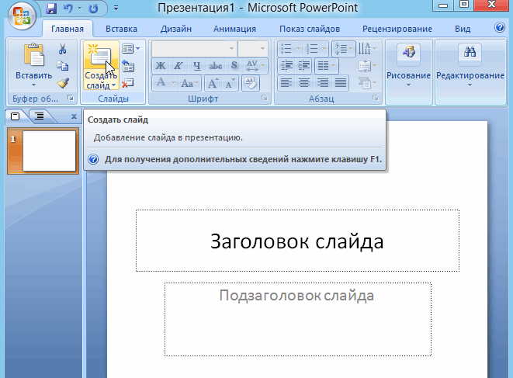

Кстати, слайды можно удалять (щелкните в колонке слева по нужному и нажмите клавишу DEL, перемещать, менять между собой местами - при помощи мышки).
Как мы уже заметили, слайд у нас получился самый простой: заголовок и текст под ним. Чтобы была возможность, например, разместить текст в две колонки (легко сравнивать объекты при таком расположении) - можно изменить макет слайда. Для этого щелкаем правой кнопкой мышки по слайду слева в колонке и выбираем настройку: "макет/...". См. на картинку ниже.

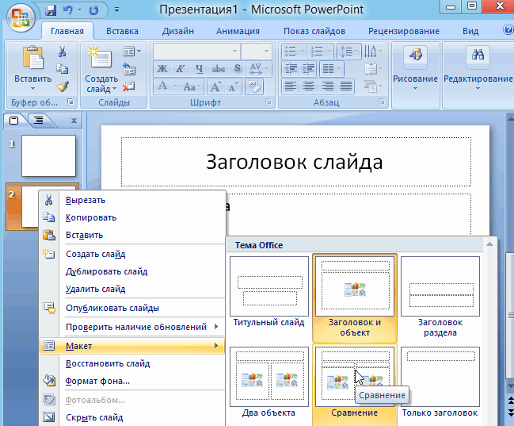
Все страницы нашей работы - пока белые. Неплохо было бы придать им какой-нибудь дизайн (т.е. выбрать нужную тему). Для этого откройте вкладку "дизайн/темы".
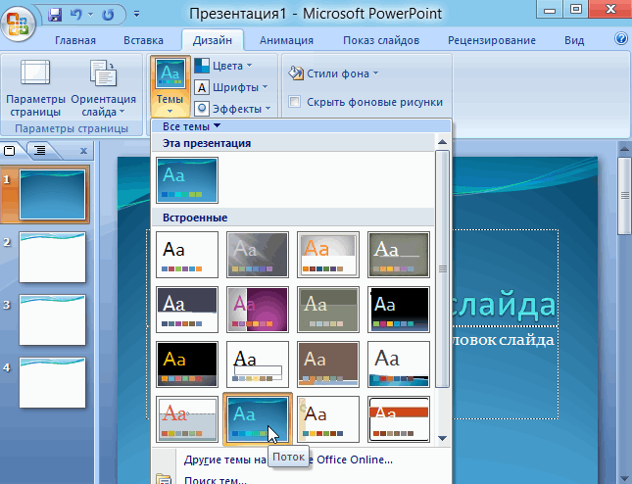
Теперь наша презентация уже не такая блеклая...
Пора перейти к редактированию текстовой информации нашей презентации.
2.3 Работа с текстом
С текстом в Power Point работать просто и легко. Достаточно нажать в нужный блок мышкой и вписать текст, либо просто его скопировать и вставить из другого документа.
Так же при помощи мышки его можно легко переместить или повернуть, если зажать левую кнопку мышки на границе рамочки, окружающей текст.
Кстати, в Power Point, как и в обычном Word, подчеркиваются красной чертой все слова, написанные с ошибками. Поэтому обращайте внимание на орфографию - очень неприятно, когда на презентации видишь грубые ошибки!
2.4 Редактирование и вставка графиков, диаграмм, таблиц
Диаграммы и графики, обычно, применяются для того, чтобы наглядно продемонстрировать изменение одних показателей, относительно других. Например, показать посещаемость этого года, относительно прошлого.
Для вставки диаграммы, нажмите в программе Power Point: "вставка/диаграммы".
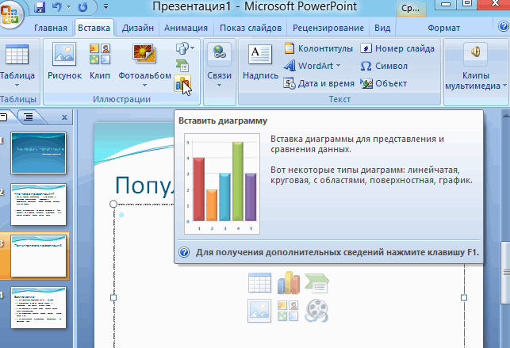
Далее появится окно, в котором будет много различных видов диаграмм и графиков -вам осталось только выбрать подходящую. Здесь можно найти: круговые диаграммы, точечные, линейные и т.д.
После того, как вы определитесь с выбором, перед вами откроется окно Excel с предложение ввести показатели, которые будут отображаться на графике.
Для вставки таблиц, нажмите на: "вставка/таблица". Обратите внимание, что вы сразу же можете выбрать количество строк и столбцов в создаваемой табличке.

2.5 Работа с картинками
Современную презентацию очень сложно представить без картинок. Поэтому вставлять их крайне желательно, ведь большинству людей будет скучновато, если не будет интересных снимков.
Для начала не мельчите! Старайтесь не размещать много картинок на одном слайде, лучше сделайте картинки по крупнее и добавьте еще один слайд. С задних рядов, иногда, очень сложно разглядеть маленькие детали изображений.
Добавить картинку просто: жмете "вставка/изображения". Далее выбираете место, где хранятся у вас картинки и добавляете нужную.
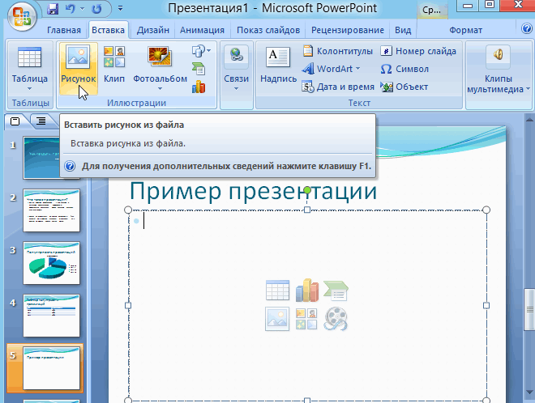

2.6 Вставка звука и видео
Вставка звука и видео очень похожи по своей сути. Вообще, эти вещи не всегда и везде стоит включать в презентацию. Во-первых, не всегда и не везде уместно, если у вас будет звучать музыка посреди молчания слушателей, пытающихся проанализировать вашу работу. Во-вторых, на компьютере, на котором вы будете представлять свою презентацию может не оказаться нужных кодеков или еще каких-либо файлов.
Для добавления музыки или фильма, щелкните: "вставка/фильм(звук)", далее укажите место на вашем жестком диске, где лежит файл.
Программа вас предупредит, что при просмотре данного слайда она автоматически начнет воспроизводить видео. Соглашаемся.
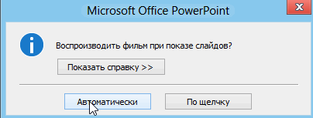

2.7 Наложение переходов и анимации
Наверное, многие видели на презентациях, и даже в фильмах, что между некоторыми кадрами сделаны красивые переходы: например, кадр как страница книги, перелистывается на следующий лист, или плавно растворяется. То же самое можно сделать и в программе power Point.
Для этого выберите нужный слайд в колонке слева. Далее в разделе "анимация" выберите "стиль перехода". Здесь можно выбрать десятки разных смен страниц! Кстати, при наведении на каждую - вы будете видеть, как страничка будет отображаться при демонстрации презентации.
Важно! Переход действует только на один слайд, который вы выбрали. Если вы выбрали первый слайд, то запуск вашей презентации начнется с этого перехода!
Примерно те же самые эффекты, которые накладываются на страницы презентации, можно наложить и на наши объекты на странице: например - на текст (это называется анимацией). Это позволит сделать резко всплывающий текст, или появляющийся из пустоты и т.п.
Для наложения такого эффекта выберите нужный текст, щелкните по вкладке "анимация", а затем нажмите по "настройке анимации".
Перед вами, справа, будет колонка, в которой можно добавить различные эффекты. Кстати, результат будет отображаться моментально, в режиме реального времени, поэтому вы без труда подберете нужные эффекты.

2.8 Демонстрация и представление презентации
Для начала показа своей презентации можете нажать просто на кнопку F5 (или нажать вкладку "показ слайдов", а затем выбрать "начать показ с начала").
Желательно еще зайти в настройки показа презентации и отрегулировать все, как вам необходимо.
Например, можно запускать презентацию в полноэкранном режиме, менять слайды по времени или в ручную (здесь зависит от вашей подготовки и вида доклада), настроить параметры показа изображений и пр.
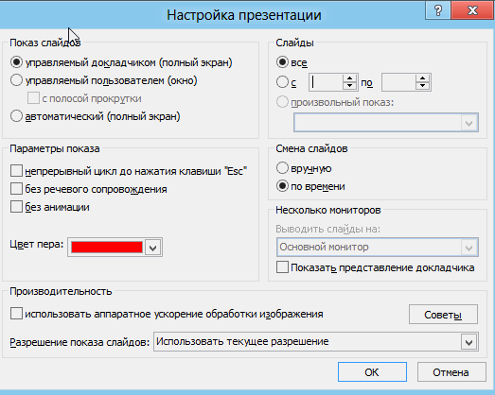

3. Заключение
В этой статье, в принципе, мы с вами создали самую обычную презентацию. В заключении не хотелось бы останавливаться на каких-то технических моментах, или советах о использовании альтернативных программ. В любом случае, основа презентации - это качество вашего материала, чем интереснее ваш доклад (добавьте к этому фото, видео, текст) - тем лучше презентация!
Стоит, наверное, из личного опыта, перечислить самые распространенные ошибки и заблуждения о презентациях.
3.1 Как сделать презентацию без ошибок?
1) Проверяйте орфографию. Грубые орфографические ошибки могут полностью испортить общее впечатление о вашей проделанной работе. Ошибки в тексте подчеркиваются красной волнистой чертой.
2) Если вы использовали звук или фильмы в своей презентации, и собираетесь ее представлять не со своего ноутбука (компьютера), то скопируйте эти мультимедиа файлы вместе с документом презентации! Не лишним будет взять кодеки, которыми они должны воспроизводиться. Очень часто оказывается, что на другом компьютере отсутствуют данные материалы, и вы не сможете продемонстрировать в полном свете свою работу.
3) Следует из второго пункта... Если вы планируете распечатать презентацию, и представить ее в бумажном виде - то не добавляйте в нее видео и музыку - все равно не будет видно и слышно на бумаге!
4) Презентация – это не только слайды с картинками, ваш доклад – очень важен!
5) Не мельчите – с задних рядов увидеть мелкий текст затруднительно.
6) Не используйте блеклых цветов: желтый, светло серый и пр. Лучше замените их на черный, темно-синий, бардовый и пр. Это позволит слушателям более четко видеть ваш материал.

Удачного выступления!

Содержание

Введение…………………………………………..…………………………………..

Десять самых частых ошибок при подготовке презентации ………………………

Пошаговое руководство по созданию презентации ……..…………………………

Заключение….……………………………………..…………………………………..

